Labbrapport- Kristalliserad Bariumklorid

Sammanfattning:
I den här laborationen studerades atommassan för magnesium. Detta genom att vikten för magnesiumet, hur mycket vätgas som bildades vid reaktionen, temperaturen och lufttrycket.

Introduktion:

Materiel/Metod:

Materiel
- Provrör med avledningsrör och specialkork
- Gasmätrör
- Stativ med muff och klämma
- Termometer
- Barometer
- Tabell och formelsamling
- Våg

Metod
- Först klipptes en cirka 3 cm lång magnesium remsa och vägdes noga.
- Temperaturen och trycket i rummet mättes.
- Experimentet sattes därefter upp enligt bilden nedan. Med cirka 4 cm saltsyra i provröret.
- Sedan hängdes Magnesiumbiten lätt på korken som sattes på provröret, detta gjordes för att inte något av gasen som bildades skulle läcka ut.
- Därefter skakades provröret på lätt så att magnesiumbiten ramlade ner i saltsyran.
- Därefter leddes den bildade vätgasen till gasmätarröret, när reaktionen och vätgasbildningen upphört antecknades volymen av vätgasen.
- Till sist utfördes de nödvändiga uträkningarna för att få fram magnesiumets atommassa.

Bild
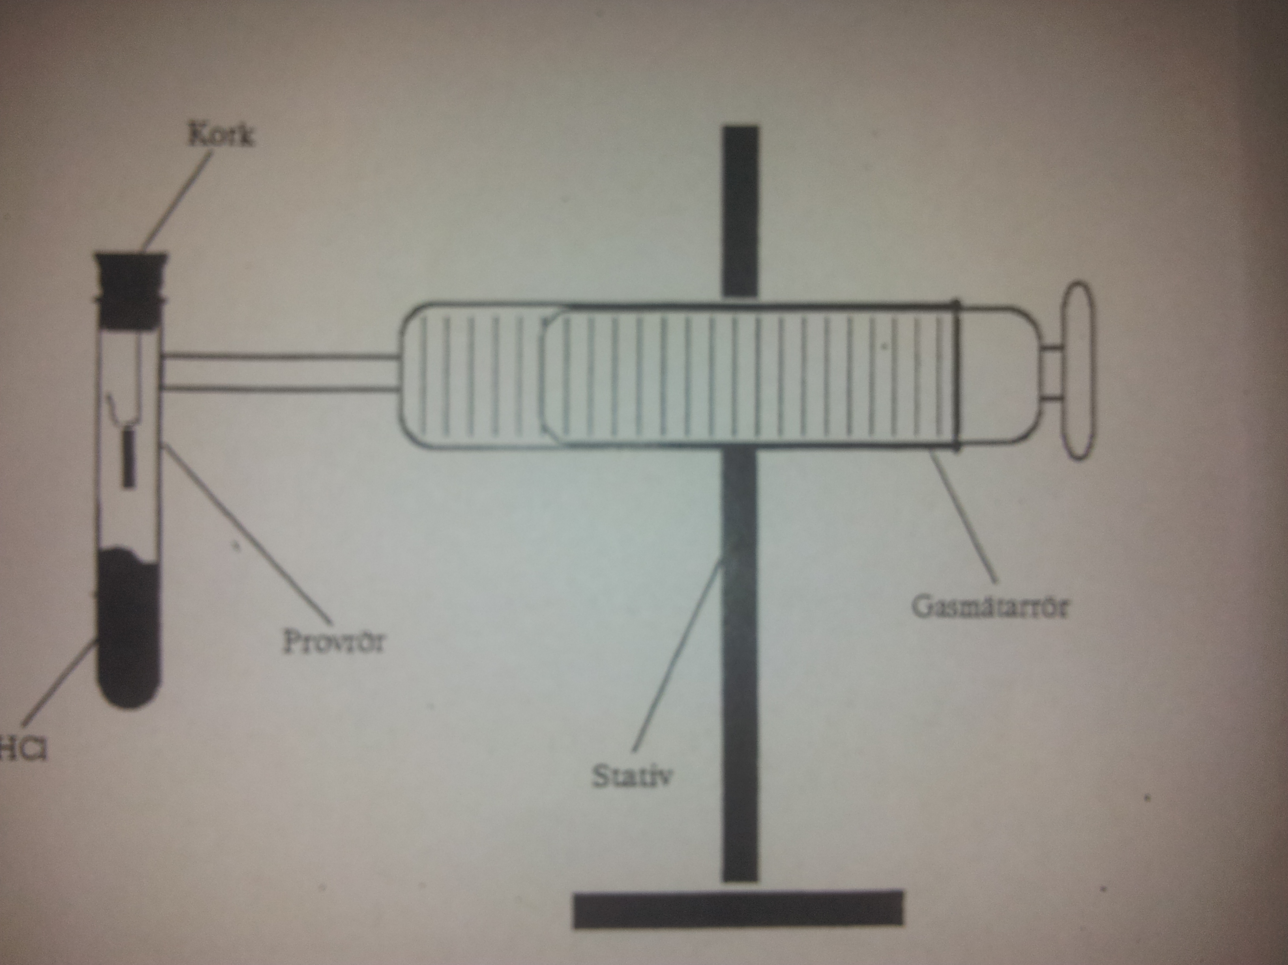

Resultat:

Tabellen visar resultaten av de värden som mättes och beräknades fram ur laborationen.
P_{luft}
n
R
T
V

Tabellen visar resultaten av de värden som mättes och beräknades fram ur laborationen.
 | 1 X
n (mol) |  | 0,00625 | 0,01178
m (g) | 1,513 g | 1,301 | 0,212
M (g/ mol) |  | 208,3 | 18
 | 13,8 mm³/min | 13 mm³/min | 23 mm³/min

